Извещение о проведении аукциона на право заключения договоров на размещение нестационарных торговых объектов на территории города Югорска

Департамент муниципальной собственности и градостроительства администрации города Югорска информирует о проведении аукциона на право заключения договоров на размещение нестационарных торговых объектов.
Организатор аукциона: Департамент муниципальной собственности и градостроительства администрации города Югорска.
Адрес организатора аукциона: 628260, Тюменская область, Ханты-Мансийский автономный округ – Югра, город Югорск, улица 40 лет Победы, 11, кабинеты, № 306, № 110, тел: 8(34675)5-00-10, 5-00-68, e-mail: dmsig@ugorsk.ru, arh@ugorsk.ru.
Электронный адрес в сети Интернет: adm.ugorsk.ru.
Контактное лицо: главный специалист отдела по работе с юридическими лицами управления архитектуры и градостроительства Департамента муниципальной собственности и градостроительства администрации города Югорска Городович Виктория Владимировна, 8(34675)5-00-68.
Основание проведения аукциона. Приказ Департамента муниципальной собственности и градостроительства администрации города Югорска от 26.07.2019 № 86 «О проведении аукциона».
Предмет аукциона. Право на заключение договоров на размещение нестационарных торговых объектов на территории города Югорска, расположенных на земельных участках, находящихся в государственной собственности или собственности муниципального образования городской округ город Югорск (далее – лот). По каждому лоту может быть заключен один договор.
№ лота | № места размещения в схеме | Месторасположение нестационарного торгового объекта | Вид объекта | Специализация (ассортимент) | Площадь объекта, кв.м. | Площадь земельного участка, кв.м. | Задаток в рублях | Начальная (минимальная) цена договора на размещение (цена лота, руб/год) | Шаг аукциона
1. | 19 | город Югорск, улица Спортивная, в районе здания № 2А | Тонар | Продовольственные товары (общественное питание) | 6 | 10 | 1682,37 | 3364,74 | 168,24
2. | 20 | город Югорск, улица Арантурская, 4 км зеленой зоны | Киоск | Непродовольственные товары | 20 | 20 | 3115,5 | 6231,0 | 311,55
3. | 23 | город Югорск, улица Вавилова, на пересечении улиц Вавилова-Сахарова | Палатка | Продовольственные товары | 6 | 20 | 467,33 | 934,65 | 46,73
4. | 24 | город Югорск, улица 40 лет Победы, в районе здания № 16 | Тонар | Продовольственные товары | 6 | 20 | 1682,37 | 3364,74 | 168,24
5. | 28 | город Югорск, улица Кольцевая, 1 | Павильон | Непродовольственные товары | 35 | 35 | 3271,28 | 6542,55 | 327,13
6. | 29 | город Югорск, улица Газовиков, сквер «Молодежный» | Палатка | Продовольственные товары | 6 | 20 | 467,33 | 934,65 | 46,73
7. | 30 | город Югорск, улица Газовиков, сквер «Молодежный» | Палатка | Непродовольственные товары | 6 | 20 | 467,33 | 934,65 | 46,73
8. | 31 | город Югорск, улица Попова, в районе самолета | Павильон | Продовольственные товары | 54 | 54 | 25235,55 | 50471,1 | 2523,56
9. | 32 | город Югорск, улица Спортивная, в районе здания № 2А | Тонар | Продовольственные товары | 6 | 20 | 1682,37 | 3364,74 | 168,24
10. | 33 | город Югорск, улица Защитников Отечества, в районе жилых домов № 8 и № 10 | Павильон с остановкой | Непродовольственные товары | 210 | 500 | 32712,75 | 65425,5 | 3271,28
11. | 35 | город Югорск, улица Арантурская, 4 км зеленой зоны | Киоск | Продовольственные товары | 15 | 15 | 2336,63 | 4673,25 | 233,66
12. | 36 | город Югорск, улица Декабристов, в районе жилого дома № 10 | Киоск | Продовольственные товары | 15 | 15 | 4673,25 | 9346,5 | 467,33
13. | 37 | город Югорск, улица Газовиков, в районе павильона «Кристалл» | Киоск | Продовольственные товары | 15 | 15 | 7009,88 | 14019,75 | 700,99
14. | 38 | город Югорск, улица Монтажников, в районе здания № 6А | Киоск | Продовольственные товары | 15 | 15 | 2336,63 | 4673,25 | 233,66
15. | 39 | город Югорск, улица Лесозаготовителей, в районе ТЦ «Столичный Сити» | Киоск | Продовольственные товары | 15 | 15 | 7009,88 | 14019,25 | 700,99
16. | 40 | город Югорск, улица Железнодорожная, в районе автостоянки ООО «Пассаж» | Киоск | Продовольственные товары | 15 | 15 | 7009,88 | 14019,25 | 700,99

Требования к участникам аукциона. Участником аукциона может быть любое юридическое лицо независимо от организационно-правовой формы, формы собственности или индивидуальный предприниматель, претендующие на заключение договора на размещение нестационарного торгового объекта на территории города Югорска.
Участники аукционов должны соответствовать следующим требованиям:
- отсутствие в отношении участника аукциона – юридического лица процедуры ликвидации и(или) отсутствие решения арбитражного суда о признании участника аукциона – юридического лица, индивидуального предпринимателя банкротом и об открытии конкурсного производства на день подачи заявки на участие в аукционе;
- отсутствие применения в отношении участника аукциона административного наказания в виде приостановления деятельности в порядке, предусмотренном Кодексом Российской Федерации об административных правонарушениях, на день подачи заявки на участие в аукционе;
- отсутствие задолженности по начисленным налогам, сборам и иным обязательным платежам перед бюджетами всех уровней и государственными внебюджетными фондами на день подачи заявки на участие в аукционе;
- отсутствие задолженности за использование муниципального имущества и земельных участков на день подачи заявки на участие в аукционе.
Срок, место и порядок приема заявки на участие в аукционе. Приём заявок на участие в аукционе производится в рабочие дни с 02.08.2019 по 23.08.2019 (включительно) с 9.00 до 17.00 по местному времени по адресу: город Югорск, улица 40 лет Победы, 11, кабинет № 110.
Для участия в аукционе заявитель представляет (лично или через своего представителя) в установленный настоящей аукционной документацией срок следующие документы:
- заявка на участие в аукционе с обязательным указанием лицевого счета и банковских реквизитов для возврата задатка (два экземпляра);
- документ, подтверждающий внесение задатка на счет организатора аукциона (в случае участия заявителя в аукционе по нескольким лотам, задаток вносится по каждому лоту отдельно);
- документ, подтверждающий полномочия лица на осуществление действий от имени заявителя.
Один заявитель вправе подать только одну заявку в отношении каждого предмета аукциона (лота).
Заявка (приложение 1) на участие в аукционе должна содержать следующие сведения и документы о заявителе, подавшем такую заявку:
- сведения о заявителе, подавшем такую заявку (фирменное наименование (название), сведения об организационно-правовой форме, место нахождения, почтовый адрес (для юридического лица), фамилия, имя, отчество (при наличии), паспортные данные, сведения о месте жительства (для индивидуального предпринимателя), номер контактного телефона);
- документ, подтверждающий полномочия лица на осуществление действий от имени заявителя - юридического лица (копия решения о назначении или об избрании либо приказа о назначении физического лица на должность, в соответствии с которым такое физическое лицо обладает правом действовать от имени заявителя без доверенности (далее - руководитель)). В случае если от имени заявителя действует иное лицо, заявка на участие в аукционе должна содержать также доверенность на осуществление действий от имени заявителя, заверенную печатью (при наличии) заявителя и подписанную руководителем заявителя (для юридических лиц) или уполномоченным этим руководителем лицом, либо нотариально заверенную копию такой доверенности. В случае если указанная доверенность подписана лицом, уполномоченным руководителем заявителя, заявка на участие в аукционе должна содержать также документ, подтверждающий полномочия такого лица;
- паспорт нестационарного торгового объекта, разработанный в соответствии с требованиями аукционной документации и содержащий ситуационную схему, выполненную в соответствии со схемой размещения нестационарных торговых объектов, план благоустройства нестационарного торгового объекта, схему подключения к инженерным сетям (при необходимости), тип, площадь, этажность предназначенного для размещения нестационарного торгового объекта и период его размещения;
- заявления:
об отсутствии решения о ликвидации претендента - юридического лица, об отсутствии решения арбитражного суда о признании претендента - юридического лица, индивидуального предпринимателя банкротом и об открытии конкурсного производства;
об отсутствии решения о приостановлении деятельности претендента в порядке, предусмотренном Кодексом Российской Федерации об административных правонарушениях, на день подачи заявки на участие в аукционе.
Полученные после окончания установленного срока приема заявок на участие в аукционе заявки не рассматриваются и в тот же день возвращаются соответствующим заявителям.
Место, дата и время определения участников аукциона. Определение участников аукциона состоится 28.08.2019 в 15.00 по адресу: город Югорск, улица 40 лет Победы, 11, кабинет 306.
К участию в аукционе допускаются заявители, признанные участниками аукциона.
Условия допуска к участию в аукционе. Заявитель не допускается аукционной комиссией к участию в аукционе в случаях:
- несоответствия заявителя требованиям, указанным в пункте 5 настоящей аукционной документации;
- несоответствия заявки на участие в аукционе требованиям аукционной документации;
- невнесения задатка, в сроки и размере, указанном в извещении.
В случае установления факта недостоверности сведений, содержащихся в заявке на участие в аукционе, представленной заявителем или участником аукциона, аукционная комиссия отстраняет такого заявителя или участника аукциона от участия в аукционе на любом этапе его проведения.
Порядок отзыва заявок на участие в аукционе. Заявитель вправе отозвать заявку на участие в аукционе в любое время до установленных даты и времени определения участников аукциона.
Уведомления об отзыве заявок принимаются до 23.08.2019 (включительно) по адресу: 628260, Ханты-Мансийский автономный округ - Югра, г. Югорск, ул. 40 лет Победы, д. 11, кабинет 110.
Порядок внесения задатка. Задаток перечисляется заявителем на счет организатора аукциона по следующим реквизитам:
Получатель: Депфин Югорска, (ДМСиГ л/с 070.01.000.0)
ИНН: 8622011490, КПП: 862201001
Банк получателя: Ф-ЛЕ ЗАПАДНО-СИБИРСКИЙ ПАО БАНКА ФК «ОТКРЫТИЕ», в г.Ханты-Мансийск
БИК: 047162812
Кор. счет: 30101810465777100812
Рас. счет: 40302810100065000007
Назначение платежа: л.с. 070.01.000.0 мероприятие 70.05.00 (задаток на участие в аукционе на право заключения договора на размещение нестационарного торгового объекта по лоту № _________).
Участники аукциона вносят задаток в размере 50% от начальной (минимальной) цены договора. Задаток должен поступить на указанный счет не позднее 23.08.2019 17.00. Задаток считается внесенным с момента поступления денежных средств на указанный счет. В случае не поступления задатка на счет в указанный срок, задаток считается невнесенным, и заявитель к участию в аукционе не допускается.
Данное информационное сообщение является публичной офертой для заключения договора о задатке в соответствии со статьей 437 Гражданского кодекса Российской Федерации, а подача претендентом заявки и перечисление задатка являются акцептом такой оферты, после чего договор о задатке считается заключенным в письменной форме.
Сумма задатка подлежит возврату лицам, перечислившим задаток для участия в аукционе, в следующем порядке:
- участнику аукциона, заявке на участие в аукционе которого присвоен второй номер - в течение 5 рабочих дней с даты подписания договора с победителем аукциона
- участникам аукциона, не ставшим победителями - в течение 5 рабочих дней со дня подписания протокола аукциона;
- заявителям, не допущенным к участию в аукционе - в течение 5 рабочих дней со дня подписания протокола рассмотрения заявок на участие в аукционе;
- в случае отзыва заявителем заявки на участие в аукционе до установленных даты и времени начала рассмотрения заявок - в течение 5 рабочих дней со дня поступления организатору аукциона от заявителя уведомления об отзыве заявки на участие в аукционе;
- в случае подачи заявки после окончания установленного срока приема заявок – в течение 5 рабочих дней со дня подписания протокола аукциона;
- в случае отмены аукциона - в течение 5 рабочих дней со дня размещения на официальном сайте администрации города Югорска извещения об отмене аукциона.
Порядок проведения аукциона. В аукционе могут участвовать только заявители, признанные участниками аукциона.
Аукцион проводится путем повышения начальной (минимальной) цены договора (цены лота), указанной в извещении о проведении аукциона, на «шаг аукциона».
Победителем аукциона признается лицо, предложившее наиболее высокую цену договора.
Место, дата и время проведения аукциона. Аукцион состоится 03.09.2019 в 15.00 адресу: город Югорск, улица 40 лет Победы, 11, кабинет 306.
Заключение договора по результатам аукциона. Заключение договора осуществляется в порядке, предусмотренном Гражданским кодексом Российской Федерации и иными федеральными законами.
Договор заключается с победителем аукциона на условиях, указанных в поданной участником аукциона, заявке на участие в аукционе и в аукционной документации.
В случае отказа от заключения договора с победителем аукциона либо при уклонении победителя аукциона от заключения договора составляется протокол об отказе от заключения договора.
При уклонении победителя аукциона от заключения договора либо в случае отказа от заключения договора с победителем аукциона договор заключается с участником аукциона, заявке на участие в аукционе которого присвоен второй номер.
Последствия признания аукциона несостоявшимся. В случае если в аукционе участвовал один участник или в случае если после троекратного объявления предложения о начальной (минимальной) цене договора (цене лота) не поступило ни одного предложения о цене договора, которое предусматривало бы более высокую цену договора, аукцион признается несостоявшимся. В случае если аукционной документацией предусмотрено два и более лота, решение о признании аукциона несостоявшимся принимается в отношении каждого лота отдельно.
В случае если аукцион признан несостоявшимся по причине подачи единственной заявки на участие в аукционе либо признания участником аукциона только одного заявителя, с лицом, подавшим единственную заявку на участие в аукционе, в случае, если указанная заявка соответствует требованиям и условиям, предусмотренным аукционной документацией, а также с лицом, признанным единственным участником аукциона, организатор аукциона в 10-дневный срок заключает договор на условиях, предусмотренных заявкой на участие в аукционе, и по начальной (минимальной) цене договора (лота), указанной в извещении о проведении аукциона.
Срок действия договора. Договор заключается на срок не более, чем на 5 лет.
Форма, сроки и порядок оплаты по договору. Оплата по договору производится ежеквартально, до 5 числа месяца, следующего за истекшим кварталом. Если договор вступает в силу не с начала квартала, оплата рассчитывается пропорционально за количество дней квартала, в котором заключен договор.
Порядок пересмотра цены договора. Пересмотр цены договора, заключенного по результатам аукциона, не производится.
Срок, место и порядок предоставления документации об аукционе. Аукционная документация предоставляется бесплатно на официальном сайте органов местного самоуправления города Югорска (http://adm.ugorsk.ru/) до 17.00 23.08.2019.
Аукционная документация предоставляется после опубликования извещения о проведении аукциона на основании заявления любого заинтересованного лица, поданного в письменной форме, в течение 2 рабочих дней со дня получения соответствующего заявления.
Формы, порядок, дата начала и окончания предоставления участникам аукциона разъяснений положений документации об аукционе. Любое заинтересованное лицо вправе направить в письменной форме, в том числе в форме электронного документа, организатору аукциона запрос о разъяснении положений аукционной документации. В течение 3 рабочих дней со дня поступления указанного запроса организатор аукциона направляет в письменной форме или в форме электронного документа разъяснения положений аукционной документации, если указанный запрос поступил к нему не позднее чем за 3 рабочих дня до даты окончания срока подачи заявок на участие в аукционе.
Организатор аукциона вправе. Организатор аукциона вправе принять решение о внесении изменений в документацию об аукционе не позднее, чем за 5 рабочих дней до даты окончания подачи заявок на участие в аукционе.
Организатор аукциона вправе отказаться от проведения аукциона в любое время, но не позднее чем за 5 рабочих дней до наступления даты его проведения.
Изменение предмета аукциона не допускается.
Условия аукциона, порядок и условия заключения договора. Условия аукциона, порядок и условия заключения договора с участником аукциона являются условиями публичной оферты, а подача заявки на участие в аукционе является акцептом такой оферты.

Первый заместитель главы города –
директор Департамента муниципальной
собственности и градостроительства С.Д. Голин

Главный специалист отдела
по работе с юридическими лицами УАиГ ДМСиГ
администрации города Югорска
Городович Виктория Владимировна, тел. 8 (34675) 5-00-68
Приложение 1

Организатору аукциона
на право заключения договора
на размещения нестационарного торгового объекта
на территории города Югорска

Заявка на участие в аукционе от ______________
по лоту №______

Заявитель:
Индивидуальный предприниматель |  |  |  |  |  |  |  |  |  |  |  |  |  |  |  |  |  |  |  |  |  | юридическое лицо
ФИО/Наименование заявителя
Место жительства/место нахождения заявителя
Телефон |  |  |  |  |  |  |  |  |  |  |  |  |  | Факс |  |  |  |  |  |  |  |  |  |  |  |  | e-mail:
Для индивидуальных предпринимателей.
Документ, удостоверяющий личность:
серия |  |  |  |  |  |  |  |  |  |  |  | № |  |  |  |  |  |  |  |  |  |  |  |  |  | выдан
ОГРНИП |  |  |  |  |  |  |  |  |  |  |  |  |  |  |  |  |  |  |  |  |  |  | ИНН
Для юридических лиц.
Документ о государственной регистрации в качестве юридического лица
серия |  |  |  |  |  |  |  |  |  |  |  | № |  |  |  |  |  |  |  |  |  |  |  |  |  | дата регистрации
Орган, осуществивший регистрацию
ОГРН |  |  |  |  |  |  |  |  |  |  |  |  |  |  |  |  |  |  |  |  |  |  | ИНН
Заявитель, принимая решение об участии в аукционе на право заключения договора на размещение нестационарного торгового объекта:
вид торгового объекта:
специализация (ассортимент реализуемой продукции):
площадь объекта, кв.м.:
площадь земельного участка, кв.м.:
по адресу:
сроком
обязуется в случае признания победителем аукциона:
- заключить с Департаментом муниципальной собственности и градостроительства администрации города Югорска договор на размещение нестационарного торгового объекта в 10-дневный срок со дня размещения информации о результатах аукциона на официальном сайте органов местного самоуправления города Югорска (www.adm.ugorsk.ru);
- в срок не позднее 5 календарных дней после заключения договора на размещение нестационарного торгового объекта обратится в Департамент муниципальной собственности и градостроительства администрации города для получения разрешения на установку нестационарного торгового объекта в порядке, установленном федеральным законодательством в области размещения нестационарных торговых объектов, в соответствии с административным регламентом предоставления муниципальной услуги по выдаче разрешений на установку некапитальных нестационарных сооружений, произведений монументально-декоративного искусства.
Реквизиты счета для возврата задатка:
Приложения:
- копия документа, удостоверяющего личность;
- доверенность, заверенная в установленном действующим законодательством порядке (если от имени претендента действует иное лицо);
- документы или копии документов, подтверждающих внесение задатка в размере и по реквизитам, установленным организатором аукциона и указанным в извещении о проведении аукциона, с пометкой: «задаток на участие в аукционе на право заключения договора на размещение нестационарного торгового объекта по лоту № _________»;
- паспорт нестационарного торгового объекта;
- заявление об отсутствии решения о ликвидации заявителя – юридического лица, об отсутствии решения арбитражного суда о признании заявителя – юридического лица, индивидуального предпринимателя банкротом и об открытии конкурсного производства;
- заявление об отсутствии решения о приостановлении деятельности заявителя в порядке, предусмотренном КоАП РФ.
К заявке прилагается подписанная претендентом опись представленных документов в двух экземплярах
Подпись Заявителя (его полномочного представителя):
М.П.
(при наличии печати) |  |  |  |  |  |  |  | (дата)
Заявка принята организатором торгов:
час. |  |  |  |  |  |  | мин. |  |  |  |  |  |  |  |  |  |  |  |  |  |  |  |  |  |  |  |  |  |  | за №
 |  |  |  |  |  |  |  |  |  |  |  |  |  |  |  |  | (дата)
Подпись уполномоченного лица организатора торгов:

Приложение
к заявке на участие в аукционе

Опись документов

№ п/п | Наименование документа | Количество листов

Документы сдал ________________________________________ /______________________/

_________________________________________________________
(дата, время сдачи документов)

Документы принял______________________________________ /______________________/

Приложение 2
к аукционной документации

Договор № ________
на размещение нестационарного торгового объекта
на территории города Югорска

г. Югорск «_____» ______________ 20____г.

Департамент муниципальной собственности и градостроительства администрации города Югорска, именуемый в дальнейшем «уполномоченный орган», в лице __________________________________________________________________________________, действующего на основании ________________________________________, с одной стороны, и
____________________________________________________________________________________________________________________________________________________________________
(для юридических лиц указываются полное наименование, организационно-правовая форма, ОГРН, место нахождения; для индивидуальных предпринимателей – фамилия, имя, отчество (при наличии), ОГРНИП; для физических лиц – фамилия, имя, отчество, реквизиты документа, удостоверяющего личность, место жительства)
в лице ____________________________________________________________________________,
(должность, фамилия, имя, отчество (при наличии))

действующего на основании _________________________________________________________, именуемое(ый) в дальнейшем «хозяйствующий субъект», с другой стороны, вместе именуемые «Стороны», по результатам проведения аукциона на право заключения договора на размещение нестационарного торгового объекта на территории города Югорска и на основании протокола о результатах аукциона от __________________ № __________ по лоту № _______ заключили настоящий договор (далее – договор) о нижеследующем:

1. Предмет договора
1.1. Уполномоченный орган предоставляет хозяйствующему субъекту право на размещение нестационарного торгового объекта, характеристики которого указаны в пункте 1.2 раздела 1 настоящего договора (далее - объект), а хозяйствующий субъект обязуется разместить объект в соответствии со схемой размещения нестационарных торговых объектов на территории города Югорска (далее - схема размещения) и уплатить плату за его размещение в порядке и сроки, установленные договором.
1.2. Объект имеет следующие характеристики:
- месторасположение объекта: _________________________________________________;
- вид объекта: _______________________________________________________________;
- специализация (ассортимент реализуемой продукции) ____________________________;
- площадь объекта ___________________________________________________________;
- площадь земельного участка: _________________________________________________.
1.3. Срок действия настоящего договора с «_____» ___________ 20_____ года по «_____» ___________ 20_____ года.

2. Права и обязанности сторон
2.1. Уполномоченный орган имеет право:
- на беспрепятственный доступ на территорию объекта с целью его осмотра на предмет соблюдения условий договора;
- в случае неисполнения или ненадлежащего исполнения хозяйствующим субъектом обязанностей, предусмотренных договором, направлять хозяйствующему субъекту письменное уведомление о необходимости устранения выявленных нарушений условий договора с указанием срока их устранения.
2.2. Уполномоченный орган:
- предоставляет хозяйствующему субъекту право на размещение объекта в соответствии с условиями договора;
- в случае внесения изменений в схему размещения нестационарных торговых объектов по инициативе уполномоченного органа, повлекших невозможность дальнейшего размещения объекта в указанном месте, уполномоченный орган уведомляет в письменной форме хозяйствующий субъект в течение пяти рабочих дней после издания постановления администрации города Югорска о внесении изменений в схему размещения о невозможности дальнейшего размещения объекта с разъяснением причин исключения места из схемы размещения, предлагая иные варианты размещения (при наличии в схеме размещения нестационарных торговых объектов иных мест размещения).
2.3. Хозяйствующий субъект имеет право:
- с соблюдением требований действующего законодательства Российской Федерации, Ханты-Мансийского автономного округа - Югры, муниципальных правовых актов и условий договора размещать объект на земельном участке, необходимом для его размещения;
- передать нестационарный торговый объект в аренду третьим лицам с предварительным письменным согласием уполномоченного органа при условии сохранения арендатором специализации нестационарного торгового объекта. При этом хозяйствующий субъект несет ответственность за соблюдение условий договора арендатором (иным пользователем). Совершение арендатором (иным пользователем) нестационарного торгового объекта действий, являющихся основанием для досрочного расторжения договора в одностороннем порядке в соответствии с пунктом 5.2 раздела 5 настоящего договора, влечет расторжение настоящего договора в одностороннем порядке. Передача нестационарного торгового объекта в аренду третьим лицам без предварительного письменного уведомления уполномоченного органа является основанием для расторжения договора в судебном порядке.
2.4. Хозяйствующий субъект обязан:
- в 10-дневный срок обратиться в Департамент с заявлением о выдаче разрешения на установку некапитальных нестационарных сооружений, произведений монументально-декоративного искусства;
- разместить на земельном участке объект в соответствии с характеристиками, установленными пунктом 1.2 раздела 1 настоящего договора;
- установить объект в соответствии со схемой размещения нестационарного торгового объекта, определенной в приложении 1 к настоящему договору;
- своевременно вносить плату за размещение объекта согласно условиям договора;
- при размещении объекта и его использовании соблюдать условия договора и требования, предусмотренные законодательством Российской Федерации, Ханты-Мансийского автономного округа - Югры, муниципальными правовыми актами в области обеспечения санитарно-эпидемиологического благополучия населения, охраны окружающей среды, пожарной безопасности, ветеринарии и иные требования;
- обеспечить надлежащее содержание объекта и прилегающей территории.
Надлежащее состояние внешнего вида нестационарного торгового объекта подразумевает:
целостность конструкций;
отсутствие механических повреждений;
наличие покрашенного каркаса;
отсутствие ржавчины и грязи на всех частях и элементах конструкций;
отсутствие на всех частях и элементах наклеенных объявлений, посторонних надписей, изображений и других информационных сообщений;
подсветку в темное время суток;
- заключить со специализированными коммунальными службами (эксплуатационными и другими предприятиями) договоры на оказание услуг, необходимых для эксплуатации и содержания объекта и представить копии в уполномоченный орган. Выполнять согласно требованиям соответствующих служб условия эксплуатации подземных и надземных коммуникаций, беспрепятственно допускать на используемую часть земельного участка соответствующие службы для производства работ, связанных с их ремонтом, обслуживанием и эксплуатацией, не допускать занятие, в том числе временными сооружениями, коридоров инженерных сетей и коммуникаций, проходящих через используемую часть земельного участка;
- не нарушать права и законные интересы землепользователей смежных земельных участков;
- в случаях изменения наименования, юридического адреса, контактных телефонов, а также изменения банковских и иных реквизитов письменно уведомить об этом уполномоченный орган в течение двухнедельного срока;
- не допускать изменения характеристик объекта, установленных пунктом 1.2 раздела 1 настоящего договора;
- в случае расторжения договора либо одностороннего отказа одной из сторон от исполнения договора в течение тридцати календарных дней со дня расторжения договора произвести демонтаж и вывоз объекта, а также привести часть земельного участка, которая была занята объектом и/или являлась необходимой для его размещения и/или использования, в первоначальное состояние, с вывозом отходов и благоустройством соответствующей территории.

3. Плата за размещение
3.1. Цена договора определена по результатам аукциона (в соответствии с порядком расчета начальной (минимальной) цены договора на размещение нестационарных торговых объектов на территории города Югорска - если аукцион признан несостоявшимся), и составляет:
_________________ (_____________________) руб. - квартал;
_________________ (_____________________) руб. - год.
3.2. Оплата по договору производится ежеквартально, до 5 числа месяца, следующего за истекшим кварталом. Если договор вступает в силу не с начала квартала, оплата рассчитывается пропорционально за количество дней квартала, в котором заключен договор. Оплата за квартал, в котором заключен договор, производится хозяйствующим субъектом в течение 5 (пяти) рабочих дней с момента подписания настоящего договора.
Внесение платы за размещение объекта в бюджет города Югорска осуществляется путем перечисления безналичных денежных средств по следующим реквизитам:

Получатель | ____________________________________________________________
ИНН/КПП | ____________________________________________________________
Расчетный счет | ____________________________________________________________
Банк | ____________________________________________________________
ОКТМО | ____________________________________________________________
БИК | ____________________________________________________________
КБК | ____________________________________________________________

3.3. Хозяйствующий субъект самостоятельно вносит плату по договору. В платежных документах хозяйствующий субъект указывает назначение (наименование) платежа (код бюджетной классификации), номер и дату договора на размещение объекта, платежный период, виды платежа (плата, неустойка). Плата считается внесенной с момента поступления денежных средств на расчетный счет по реквизитам, указанным в пункте 3.2 раздела 3 настоящего договора.
3.4. Неиспользование объекта на месте размещения не освобождает хозяйствующий субъект от уплаты платежей.
3.5. Пересмотр цены договора на размещение объекта не производится.

4. Ответственность сторон
4.1. В случае нарушения сроков внесения платы за размещение объекта, установленных договором, хозяйствующий субъект уплачивает уполномоченному органу неустойку из расчета 1/300 ставки рефинансирования Банка России от размера просроченной платы за каждый календарный день просрочки платежа.
4.2. Хозяйствующий субъект несет ответственность за размещение нестационарного торгового объекта в соответствии с установленными требованиями, за техническое состояние объекта, безопасность его креплений как в целом, так и отдельных его частей, за электро-, пожаро- и экологическую безопасность, перед третьими лицами в соответствии с действующим законодательством Российской Федерации.
4.3. Привлечение хозяйствующего субъекта к административной или иной ответственности в связи с нарушениями хозяйствующим субъектом действующего законодательства не освобождает его от обязанности исполнения своих обязательств по договору, в том числе при административной ответственности, в виде приостановления деятельности на определенный срок.

5. Изменение и расторжение договора
5.1. Любые изменения и дополнения к договору оформляются дополнительным соглашением, которое подписывают обе стороны.
5.2. Договор может быть расторгнут следующих случаях:
- по соглашению сторон в любое время;
- по инициативе уполномоченного органа на основании решения суда в случаях:
нарушения Правил благоустройства территории города Югорска, утвержденных решением Думы города от 28.08.2018 № 56 (с изменениями);
невнесения платы за право на размещение объекта в течение 2-х и более периодов;
неосуществления торговой деятельности в течение трех месяцев со дня подписания договора, а также непрерывно в течение трех месяцев в период срока действия договора;
нарушения хозяйствующим субъектом установленной в предмете договора специализации;
выявления несоответствия нестационарного торгового объекта паспорту нестационарного торгового объекта (изменение внешнего вида, размеров, площади нестационарного торгового объекта в ходе его эксплуатации, возведение пристроек, надстройка дополнительных антресолей и этажей).
- по инициативе уполномоченного органа в случае внесения изменений в схему размещения нестационарных торговых объектов, повлекших невозможность дальнейшего размещения объекта в указанном месте.
В случае досрочного расторжения договора уполномоченный орган направляет уведомление хозяйствующему субъекту о досрочном расторжении договора на размещение нестационарного торгового объекта не менее чем за один месяц со дня расторжения договора.
В случае досрочного расторжения договора на размещение объекта по основаниям, предусмотренным абзацем 9 пункта 5.2 раздела 5 настоящего договора, уполномоченный орган обязан предложить хозяйствующему субъекту заключение договора на размещение нестационарного торгового объекта на свободном месте, предусмотренном схемой (при наличии в схеме размещения планируемых для размещения мест), без проведения аукциона на право заключения договора на размещение, на срок, равный оставшейся части срока действия досрочно расторгнутого договора на размещение.
5.3. В случае расторжения настоящего договора в одностороннем порядке по инициативе хозяйствующего субъекта, хозяйствующий субъект направляет в уполномоченный орган в срок не менее чем за 20 дней уведомление о расторжении договора с указанием даты его прекращения, если иное не предусмотрено настоящим договором. Хозяйствующий субъект вправе расторгнуть настоящий договор в одностороннем внесудебном порядке лишь при условии отсутствия задолженности по оплате размещения нестационарного торгового объекта, осуществления его демонтажа и проведения восстановительных работ на месте размещения.
5.4. Договор может быть расторгнут досрочно по соглашению сторон. Соглашение о расторжении договора подписывают обе стороны. В этом случае договор считается прекращенным в срок, установленный соответствующим соглашением о расторжении.

6. Прочие условия
6.1. Все споры и разногласия, возникающие между сторонами по договору или в связи с ним, разрешаются путем направления соответствующих претензий.
Все возможные претензии по договору должны быть рассмотрены сторонами, ответы по ним должны быть направлены в течение десяти календарных дней со дня получения такой претензии.
6.2. В случае невозможности разрешения разногласий между сторонами в порядке, установленном пунктом 6.1 раздела 6 настоящего договора, они подлежат рассмотрению в судебном порядке.
6.3. Взаимоотношения сторон, не урегулированные договором, регламентируются действующим законодательством.
Приложения к договору:
- схема размещения объекта – приложение 1.

7. Платежные реквизиты сторон

_____________________________________  (наименование уполномоченного органа) | _____________________________________  (наименование хозяйствующего субъекта)
Место нахождения: ____________________  (юридический адрес) | Место нахождения: ____________________  (юридический адрес)

8. Подписи сторон

_____________________________________  (наименование должности) |  | _____________________________________  (наименование должности)
________________  (подпись) | __________________  (Ф.И.О.) | _______________  (подпись) | __________________  (Ф.И.О.)

Приложение 1
к договору
от ____________ № _______

Схема размещения объекта и содержания прилегающей территории
(оформляется в каждом конкретном случае)

Схема размещения нестационарного торгового объекта

Условные обозначения:

Приложение 3
к аукционной документации

Схемы размещения лотов.

Схема размещения лотов № 1, № 9

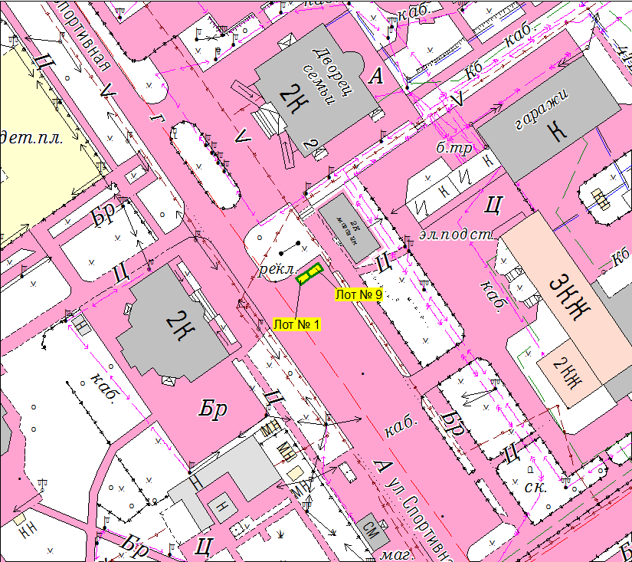

М 1:1000
Условные обозначения:

- нестационарный торговый объект.

№ лота | Месторасположение нестационарного торгового объекта | Вид объекта | Специализация (ассортимент) | Площадь объекта, кв.м. | Площадь земельного участка, кв.м.
1. | г.Югорск, ул.Спортивная, в районе здания № 2А | Тонар | Продовольственные товары (общественное питание) | 6 | 10
9. | г.Югорск, ул.Спортивная, в районе здания № 2А | Тонар | Продовольственные товары | 6 | 20

Схема размещения лотов № 2, № 11

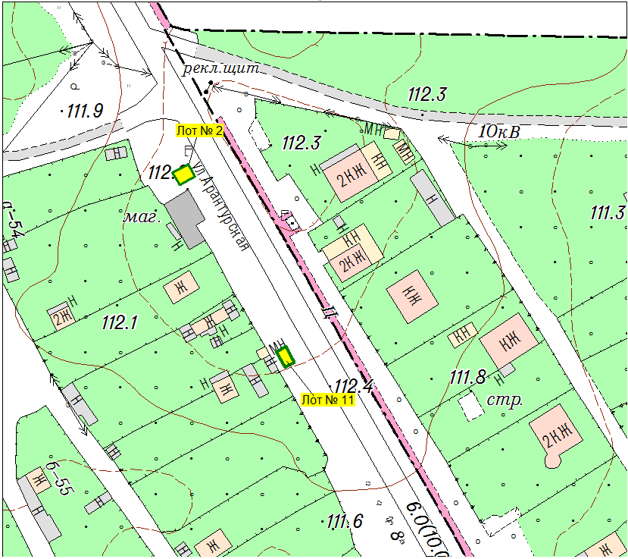

М 1:1000

Условные обозначения:

- нестационарный торговый объект.

№ лота | Месторасположение нестационарного торгового объекта | Вид объекта | Специализация (ассортимент) | Площадь объекта, кв.м. | Площадь земельного участка, кв.м.
2. | г.Югорск, ул. Арантурская, 4 км зеленой зоны | Киоск | Непродовольственные товары | 20 | 20
11. | г.Югорск, ул. Арантурская, 4 км зеленой зоны | Киоск | Продовольственные товары | 15 | 15

Схема размещения лота № 3.

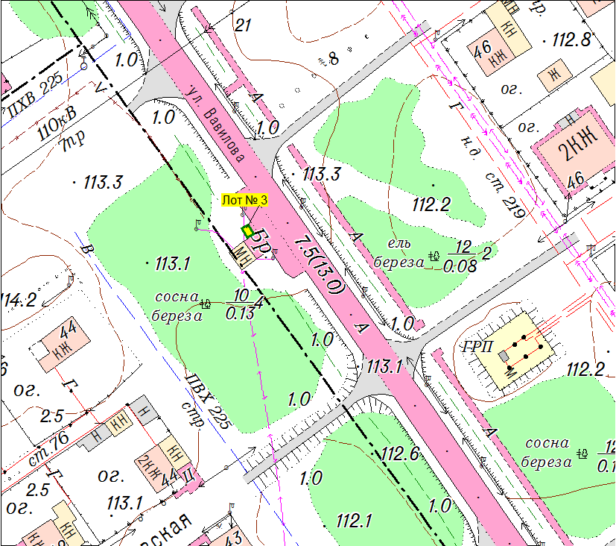
М 1:1000

Условные обозначения:

- нестационарный торговый объект.

№ лота | Месторасположение нестационарного торгового объекта | Вид объекта | Специализация (ассортимент) | Площадь объекта, кв.м. | Площадь земельного участка, кв.м.
3. | г.Югорск, ул. Вавилова, на пересечении улиц Вавилова-Сахарова | Палатка | Продовольственные товары | 6 | 20

Схема размещения лота № 4.

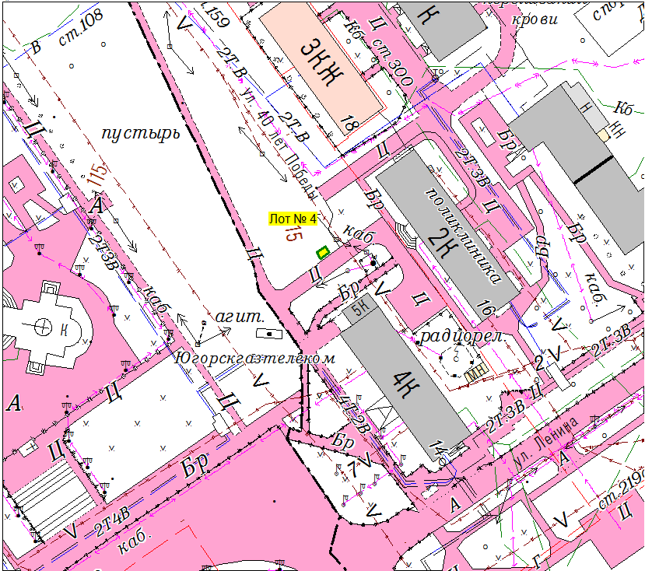
М 1:1000

Условные обозначения:

- нестационарный торговый объект.

№ лота | Месторасположение нестационарного торгового объекта | Вид объекта | Специализация (ассортимент) | Площадь объекта, кв.м. | Площадь земельного участка, кв.м.
4. | г.Югорск, ул. 40 лет Победы, в районе здания № 16 | Тонар | Продовольственные товары | 6 | 20

Схема размещения лота № 5.

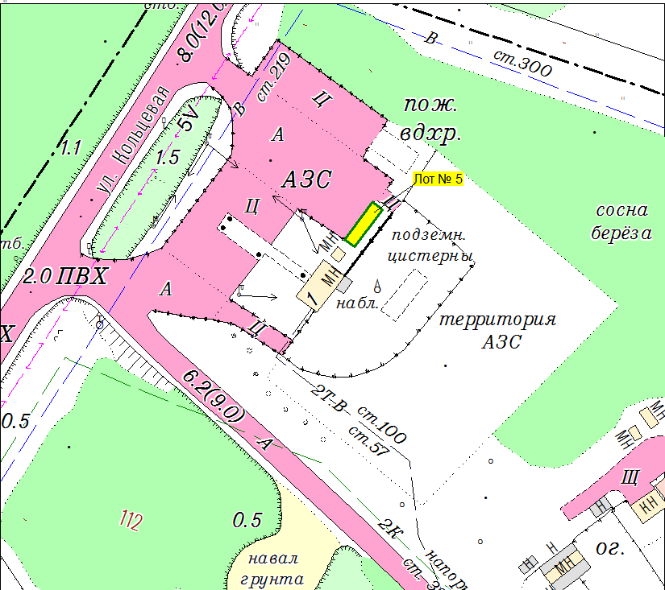
М 1:1000

Условные обозначения:

- нестационарный торговый объект.

№ лота | Месторасположение нестационарного торгового объекта | Вид объекта | Специализация (ассортимент) | Площадь объекта, кв.м. | Площадь земельного участка, кв.м.
5. | г.Югорск, ул. Кольцевая, 1 | Павильон | Непродовольственные товары | 35 | 35

Схема размещения лотов № 6, № 7.

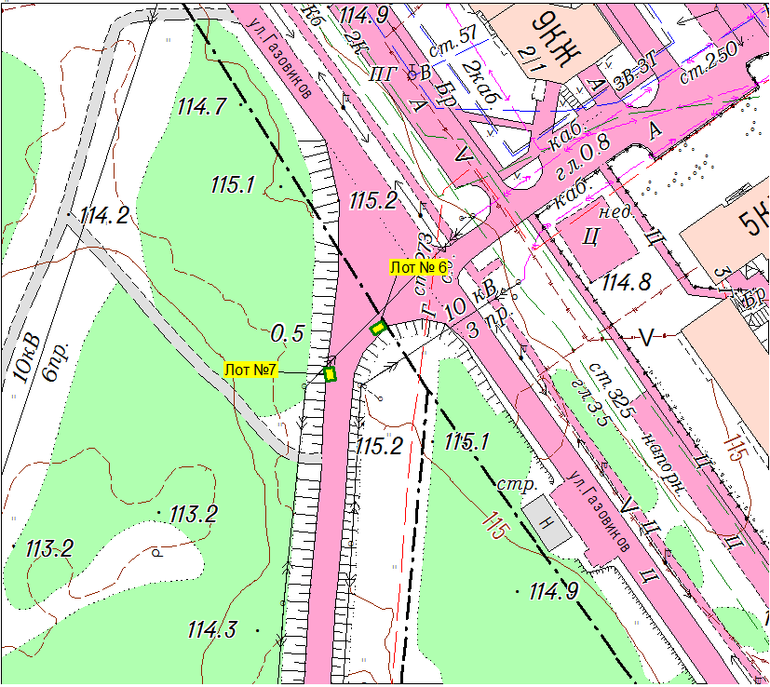
М 1:1000

Условные обозначения:

- нестационарный торговый объект.

№ лота | Месторасположение нестационарного торгового объекта | Вид объекта | Специализация (ассортимент) | Площадь объекта, кв.м. | Площадь земельного участка, кв.м.
6. | г.Югорск, ул. Газовиков, сквер «Молодежный» | Палатка | Продовольственные товары | 6 | 20
7. | г.Югорск, ул. Газовиков, сквер «Молодежный» | Палатка | Непродовольственные товары | 6 | 20

Схема размещения лота № 8.

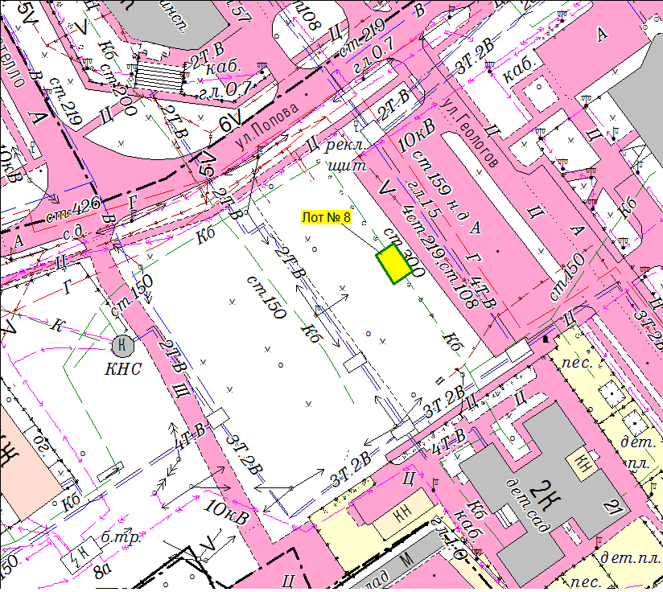
М 1:1000

Условные обозначения:

- нестационарный торговый объект.

№ лота | Месторасположение нестационарного торгового объекта | Вид объекта | Специализация (ассортимент) | Площадь объекта, кв.м. | Площадь земельного участка, кв.м.
8. | г.Югорск, ул. Попова, в районе самолета | Павильон | Продовольственные товары | 54 | 54

Схема размещения лота № 10.

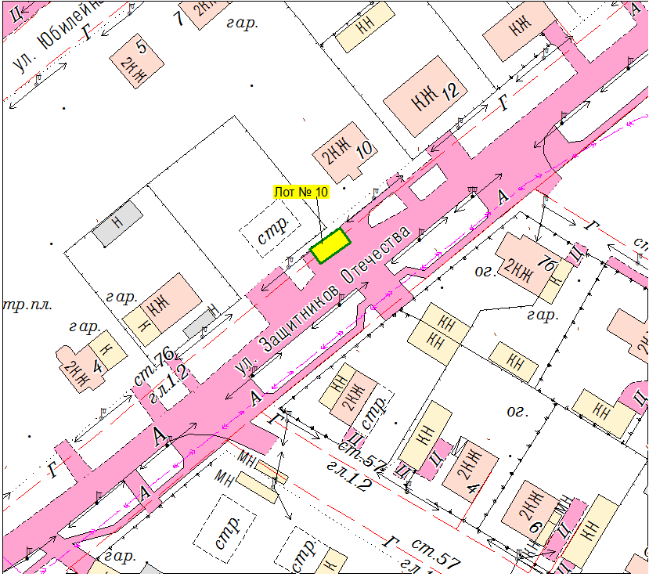
М 1:1000

Условные обозначения:

- нестационарный торговый объект.

№ лота | Месторасположение нестационарного торгового объекта | Вид объекта | Специализация (ассортимент) | Площадь объекта, кв.м. | Площадь земельного участка, кв.м.
10. | г.Югорск, ул. Защитников Отечества, в районе жилых домов № 8 и № 10 | Павильон с остановкой | Непродовольственные товары | 210 | 500

Схема размещения лота № 12.

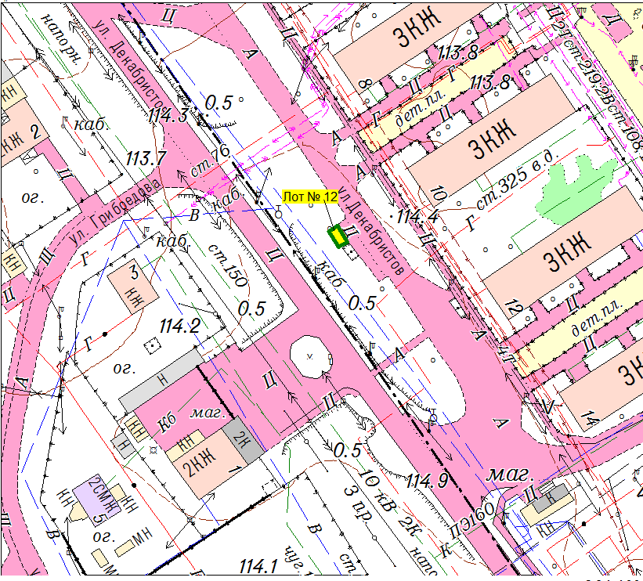
М 1:1000

Условные обозначения:

- нестационарный торговый объект.

№ лота | Месторасположение нестационарного торгового объекта | Вид объекта | Специализация (ассортимент) | Площадь объекта, кв.м. | Площадь земельного участка, кв.м.
12. | г.Югорск, ул. Декабристов, в районе жилого дома № 10 | Киоск | Продовольственные товары | 15 | 15

Схема размещения лота № 13.

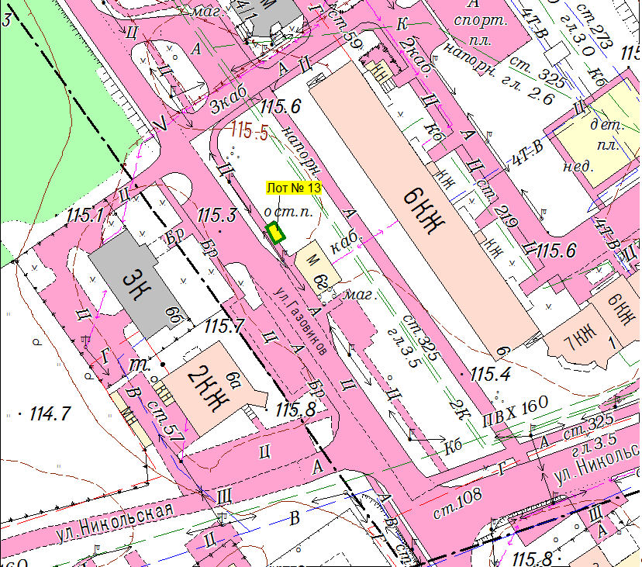
М 1:1000

Условные обозначения:

- нестационарный торговый объект.

№ лота | Месторасположение нестационарного торгового объекта | Вид объекта | Специализация (ассортимент) | Площадь объекта, кв.м. | Площадь земельного участка, кв.м.
13. | г.Югорск, ул. Газовиков, в районе павильона «Кристалл» | Киоск | Продовольственные товары | 15 | 15

Схема размещения лота № 14.

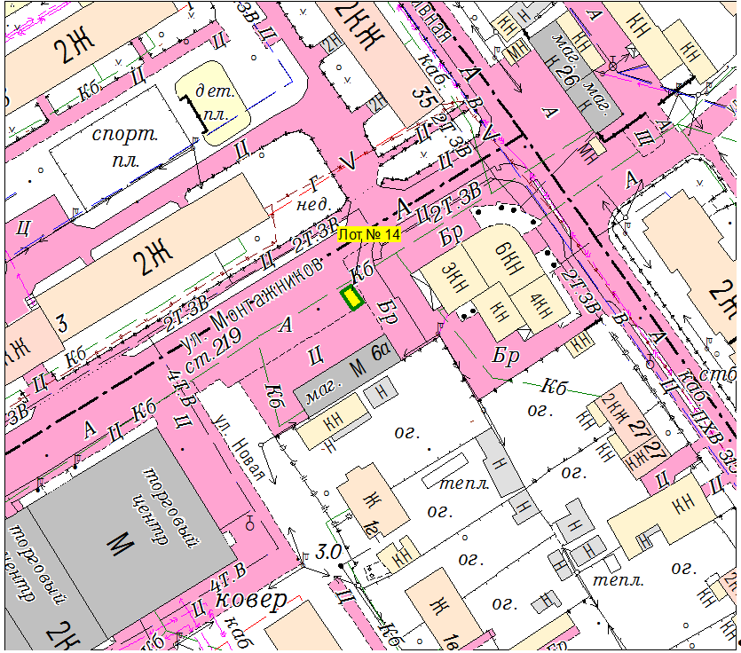
М 1:1000

Условные обозначения:

- нестационарный торговый объект.

№ лота | Месторасположение нестационарного торгового объекта | Вид объекта | Специализация (ассортимент) | Площадь объекта, кв.м. | Площадь земельного участка, кв.м.
14. | г.Югорск, ул. Монтажников, в районе здания № 6А | Киоск | Продовольственные товары | 15 | 15

Схема размещения лота № 15.

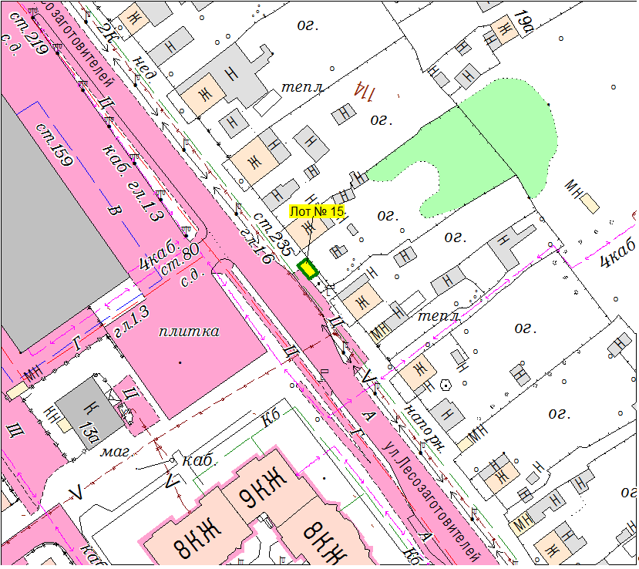
М 1:1000

Условные обозначения:

- нестационарный торговый объект.

№ лота | Месторасположение нестационарного торгового объекта | Вид объекта | Специализация (ассортимент) | Площадь объекта, кв.м. | Площадь земельного участка, кв.м.
15. | г.Югорск, ул. Лесозаготовителей, в районе ТЦ «Столичный Сити» | Киоск | Продовольственные товары | 15 | 15

Схема размещения лота № 16.

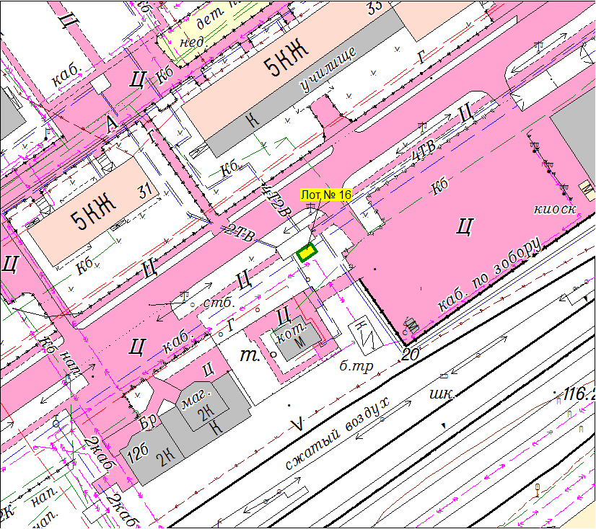
М 1:1000

Условные обозначения:

- нестационарный торговый объект.

№ лота | Месторасположение нестационарного торгового объекта | Вид объекта | Специализация (ассортимент) | Площадь объекта, кв.м. | Площадь земельного участка, кв.м.
16. | г.Югорск, ул. Железнодорожная, в районе автостоянки ООО «Пассаж» | Киоск | Продовольственные товары | 15 | 15

Приложение 4
к аукционной документации

Требования к нестационарным торговым объектам
Размещение (установка) некапитальных нестационарных сооружений, в том числе передвижных, необходимо осуществлять после получения соответствующего разрешения в управлении архитектуры и градостроительства Департамента муниципальной собственности и градостроительства администрации города в местах, предусмотренных схемой размещения нестационарных объектов на территории города. Выбор проекта сооружения предприятий мелкорозничной торговли, бытового обслуживания и питания должен осуществляться только из числа типовых проектов, рекомендованных управлением архитектуры и градостроительства Департамента муниципальной собственности и градостроительства администрации города. Колористическое (цветовое) решение такого сооружения и отдельных элементов его внешнего оформления должно гармонично сочетаться с общим колористическим (цветовым) решением окружающей застройки, выполняться в соответствии со специально разработанным фирменным стилем предприятия. Колористическое (цветовое) решение, имеющее принципиальное отличие от рекомендованных типовых проектов, должно быть согласовано с управлением архитектуры и градостроительства Департамента муниципальной собственности и градостроительства администрации города (рисунки 1-3).
Отделочные материалы некапитальных нестационарных сооружений должны отвечать санитарно-гигиеническим требованиям, нормам противопожарной безопасности, архитектурно-художественным требованиям, характеру сложившейся среды и условиям долговременной эксплуатации.
При остеклении витрин некапитальных нестационарных сооружений следует применять безосколочные, ударостойкие материалы, безопасные упрочняющие многослойные пленочные покрытия, поликарбонатные стекла.
Некапитальные нестационарные сооружения должны устанавливаться на твердые виды покрытия, оборудоваться осветительным оборудованием, урнами и контейнерами для накопления отходов. При некапитальных нестационарных сооружениях питания размещаются туалетные кабины (биотуалеты), при отсутствии общественных туалетов на прилегающей территории в зоне доступности 200 метров.
Размещение некапитального нестационарные сооружения (остановочного павильона) предусматривается в местах остановок наземного пассажирского транспорта. Для установки остановочного павильона предусматривается площадка с твердыми видами покрытия размером 2,0 x 5,0 м и более.
При эксплуатации нестационарных торговых объектов собственники указанных объектов должны:
- содержать в исправном состоянии и своевременно устранять нарушения в содержании некапитальных нестационарных сооружений (устранение бумажного спама (наклейки, объявления, реклама), посторонних надписей, замена разбитых стекол, их очистка, покраска или промывка козырьков и т.п.);
- содержать территории, прилегающие к некапитальным нестационарным сооружениям путем проведения мероприятий по очистке территории и урн от мусора, в зимний период - уборке снега, очистке наледи до асфальта или противогололедной посыпке территории, своевременной очистке навесов от снега, наледи, сосулек;
- производить ремонт и окраску некапитальных сооружений;
- следить за сохранностью зеленых насаждений, газонов, бордюрного камня;
- устанавливать урны возле нестационарных объектов, очищать урны от отходов;
- не использовать нестационарные объекты под складские цели;
- не загромождать оборудованием, отходами противопожарные разрывы между нестационарными объектами.
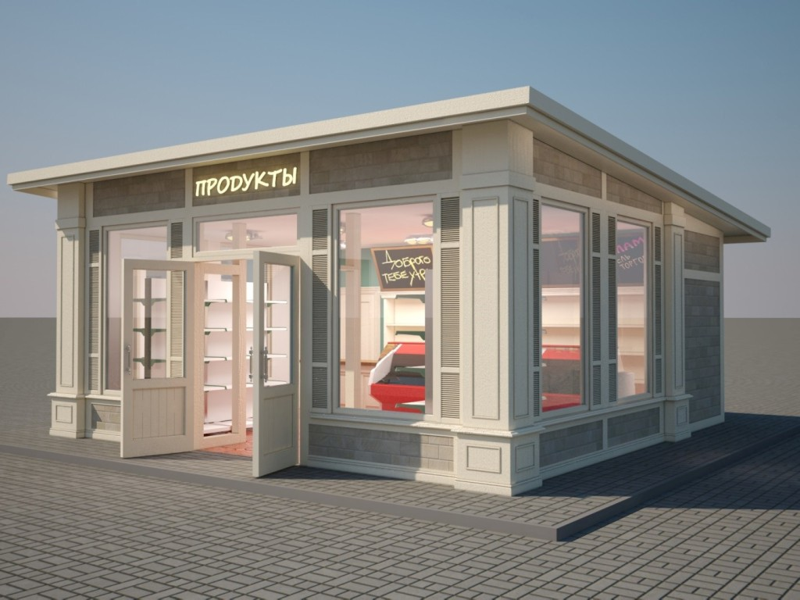
Рисунок 1.
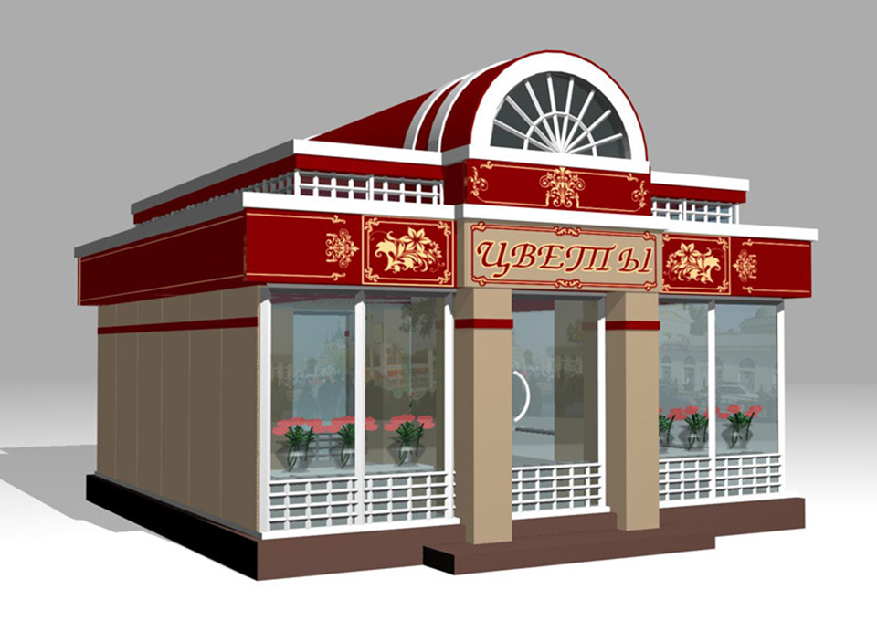
Рисунок 2
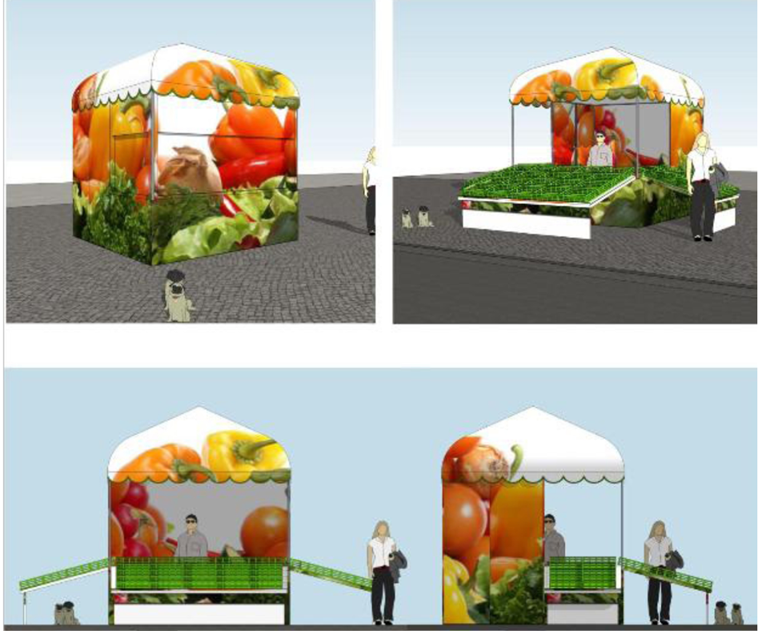
Рисунок 3

